Образовательная автономная некоммерческая организация
высшего образования

«МОСКОВСКИЙ ТЕХНОЛОГИЧЕСКИЙ ИНСТИТУТ»
Факультет «Строительства и техносферной безопасности»
Направление подготовки: 09.03.03 Прикладная информатика

УТВЕРЖДАЮ
Декан факультета Строительства и техносферной безопасности
_________________________ А.А. Котляревский
Подпись
«____» _________________ 202__ г.

ГРАФИК (ПЛАН)
Производственная (технологическая (проектно-технологическая)) практика
обучающегося группы ХХХ-ХХХ_____ _Иванов Иван Иванович_____________
Шифр и № группы Фамилия, имя, отчество обучающегося

Содержание практики

Этапы практики | Вид работ | Период выполнения
организационно - ознакомительный | Проводится разъяснение этапов и сроков прохождения практики, инструктаж по технике безопасности в период прохождения практики, ознакомление:  - с целями и задачами предстоящей практики,  - с требованиями, которые предъявляются к обучающимся со стороны руководителя практики;  - с заданием на практику и указаниями по его выполнению;  - со сроками представления в деканат отчетной документации и проведения зачета. | ХХ.ХХ.ХХХХ  –  ХХ.ХХ.ХХХХ
прохождение практики | - выполнение индивидуального задания, согласно вводному инструктажу;  - сбор, обработка и систематизация собранного материала;  - анализ полученной информации;  - подготовка проекта отчета о практике;  - устранение замечаний руководителя практики. | ХХ.ХХ.ХХХХ  –  ХХ.ХХ.ХХХХ
отчетный | - оформление отчета о прохождении практики;  - защита отчета по практике на оценку. | ХХ.ХХ.ХХХХ  –  ХХ.ХХ.ХХХХ

Руководитель практики от Института
Заведующий кафедрой__________________________________________________.
Должность, ученая степень, ученое звание
__________________ ________________________
Подпись И.О. Фамилия
«___» ______________ 202__г.

Руководитель практики от профильной организации ___________________________________
должность
__ СКАН ПОДПИСИ _ ______ Семенов С.С.
Подпись И.О. Фамилия
« ХХ » ХХХ 202Х г.

Ознакомлен СКАН ПОДПИСИ Иванов Иван Иванович
Подпись И.О. Фамилия обучающегося
« ХХ » ХХХ 202Х г.

Образовательная автономная некоммерческая организация
высшего образования

«МОСКОВСКИЙ ТЕХНОЛОГИЧЕСКИЙ ИНСТИТУТ»
Факультет «Строительства и техносферной безопасности»
Направление подготовки: 09.03.03 Прикладная информатика

УТВЕРЖДАЮ
Декан факультета Строительства и техносферной безопасности
(подпись)
А.А. Котляревский
(ФИО декана)
«____» _________________ 202 ____ г.

ИНДИВИДУАЛЬНОЕ ЗАДАНИЕ
НА ПРОИЗВОДСТВЕННУЮ ПРАКТИКУ

Технологическая (проектно-технологическая) практика

обучающегося группы ХХХ-ХХХ Иванов Иван Иванович __________________
шифр и № группы фамилия, имя, отчество обучающегося
Место прохождения практики:
ООО «Информатикс»,
г. Москва, 127ХХХ, ХХХХХХ, д. ХХ
(полное наименование организации)
Срок прохождения практики: с « ХХ » ХХХ 202Хг. по « ХХ » ХХХ 202Хг.

Содержание индивидуального задания на практику, соотнесенное с планируемыми результатами обучения при прохождении практики:

Содержание индивидуального задания
Определиться с местом прохождения практики.

Ознакомиться с тематикой ВКР по направлению подготовки «09.03.03 Прикладная информатика».

Изучить нормативно-правовые и нормативно-технические документы в рамках прохождения практики.

Пройти инструктаж по ознакомлению с требованиями охраны труда, техники безопасности, пожарной безопасности, а также правилами внутреннего трудового распорядка.

Изучить деятельности выбранного предприятия/подразделения, которое будет являться объектом информатизации
Описать организационную структуру предприятия или подразделения с помощью диаграмм, схем, таблиц
Изучить действующие в организации стандарты, положения и инструкции, используемую техническую документацию;

Предложить мероприятия по разработке информационной системы организации. Установить требования к вводу, обработке и выводу данных, необходимых для функционирования ИС. Спроектировать информационную модель данных ИС.

Установить требования к структуре, содержанию и оформлению эксплуатационной документации. Предложить алгоритм проверки эксплуатационной документации ИС. Предложить алгоритм контроля результатов опытной эксплуатации ИС.

Руководитель практики от Института
Заведующий кафедрой__________________________________________________
Должность, ученая степень, ученое звание
____________________ ______________________
Подпись И.О. Фамилия
«___ » _________________ 202 г.

Руководитель практики от профильной организации ___________________________________
должность
__ СКАН ПОДПИСИ _ ______ Семенов С.С.
Подпись И.О. Фамилия
« ХХ » ХХХ 202Х г.

Ознакомлен СКАН ПОДПИСИ Иванов Иван Иванович
Подпись И.О. Фамилия обучающегося
« ХХ » ХХХ 202Х г.

ОТЧЕТ
о прохождении практики

обучающимся группы | ХХХ-ХХХ
 | (код и номер учебной группы)

Иванов Иван Иванович
(фамилия, имя, отчество обучающегося)

Место прохождения практики:
ООО «Информатикс»
(полное наименование организации)
Руководители производственной практики:
от Института:
(фамилия, имя, отчество)
Заведующий кафедрой
(ученая степень, ученое звание, должность)
от Организации: Семенов Семен Семенович
(фамилия, имя, отчество)
Системный администратор
(должность)

1. Индивидуальный план-дневник производственной (технологической (проектно-технологической)) практики

Индивидуальный план-дневник практики составляется обучающимся на основании полученного задания на практику в течение организационного этапа практики (до фактического начала выполнения работ) с указанием запланированных сроков выполнения этапов работ.
Отметка о выполнении (слово «Выполнено») удостоверяет выполнение каждого этапа практики в указанное время. В случае обоснованного переноса выполнения этапа на другую дату, делается соответствующая запись («Выполнение данного этапа перенесено на… в связи с…»).
Таблица индивидуального плана-дневника заполняется шрифтом Times New Roman, размер 12, оформление – обычное, межстрочный интервал – одинарный, отступ первой строки абзаца – нет.

№  п/п | Содержание этапов работ, в соответствии с индивидуальным заданием на практику | Дата выполнения этапов работ | Отметка о выполнении
1 | Определиться с местом прохождения практики. | ХХХ-ХХХ | Выполнил
2 | Ознакомиться с тематикой ВКР по направлению подготовки «09.03.03 Прикладная информатика». | ХХХ-ХХХ | Выполнил
3 | Изучить нормативно-правовые и нормативно-технические документы в рамках прохождения практики. | ХХХ-ХХХ | Выполнил
4 | Пройти инструктаж по ознакомлению с требованиями охраны труда, техники безопасности, пожарной безопасности, а также правилами внутреннего трудового распорядка. | ХХХ-ХХХ | Выполнил
5 | Составить общее описание предприятия (организации) – название, местоположение, собственник, статус. | ХХХ-ХХХ | Выполнил
6 | Изучить направления деятельности предприятия (организации), структурной схемы управления его подразделениями, службами и отделами. | ХХХ-ХХХ | Выполнил
7 | Предложить мероприятия по разработке информационной системы организации. Установить требования к вводу, обработке и выводу данных, необходимых для функционирования ИС. Спроектировать информационную модель данных ИС. | ХХХ-ХХХ | Выполнил
8 | Установить требования к структуре, содержанию и оформлению эксплуатационной документации. Предложить алгоритм проверки эксплуатационной документации ИС. Предложить алгоритм контроля результатов опытной эксплуатации ИС. | ХХХ-ХХХ | Выполнил
9 | Разработать алгоритм по тестированию компонентов ИС. Предложить алгоритм разработки технических документов на тестирование компонентов программного обеспечения на каждом этапе жизненного цикла ИС. | ХХХ-ХХХ | Выполнил
10 | Оформление отчета (текст, рисунки, чертежи) | ХХХ-ХХХ | Выполнил
11 | Сдача отчета | ХХХ-ХХХ | Выполнил

« ХХ » ХХХ 202Х г

Обучающийся | СКАН ПОДПИСИ |  | Иванов Иван Иванович
 | (подпись) |  | И.О. Фамилия

2. Дневник производственной (технологической (проектно-технологической)) практики:
Дата | Краткое содержание работы, выполненное обучающимся, в соответствии с индивидуальным заданием | Отметка руководителя практики от организации (подпись)
01.09.21 | Инструктаж по охране труда, пожарной безопасности, правилам внутреннего трудового распорядка. | 
02.09.21 |  | 
03.09.21 |  | 
04.09.21 |  | 
05.09.21 |  | 
08.09.21 |  | 
09.09.21 |  | 
10.09.21 |  | 
11.09.21 |  | 
12.09.21 |  | 
13.09.21 |  | 
14.09.21 |  | 
17.09.21 |  | 
18.09.21 |  | 
19.09.21 |  | 
20.09.21 |  | 
21.09.21 |  | 
24.09.21 |  | 
25.09.21 |  | 
26.09.21 |  | 
27.09.21 |  | 
28.09.21 |  | 
01.10.21 |  | 
02.10.21 |  | 
03.10.21 |  | 
04.10.21 |  | 
05.10.21 |  | 
08.10.21 |  | 
09.10.21 |  | 
10.10.21 |  | 
11.10.21 |  | 
12.10.21 |  | 

3. Технический отчет.
За период прохождения практики была проанализирована работа Федерального Управления Россельхознадзора по Томской области, расположенного по адресу: Томск, ул.Королева, 10 к 1.
- Анализ организационной структуры Федерального Управления Россельхознадзора по Томской области
Управление Россельхознадзора по Томской области является территориальным органом Федеральной службы по ветеринарному и фитосанитарному надзору и осуществляет функции по контролю и надзору в сфере ветеринарии, карантина и защиты растений, обеспечения плодородия почвы, качества и безопасности зерна, крупы, комбикормов и компонентов для их производства, побочных продуктов переработки зерна, земельных отношений (в части, касающейся земель сельскохозяйственного назначения), функции по защите населения от болезней, общих для человека и животных, а также для реализации отдельных установленных законодательными и иными нормативными правовыми актами Российской Федерации задач и функций Россельхознадзора.
В своей деятельности Управление руководствуется Конституцией Российской Федерации, федеральными конституционными законами, федеральными законами, актами Президента Российской Федерации и Правительства Российской Федерации, международными договорами Российской Федерации, нормативными правовыми актами Министерства сельского хозяйства.
Общий вид структуры Управления приведен на рисунке 1.
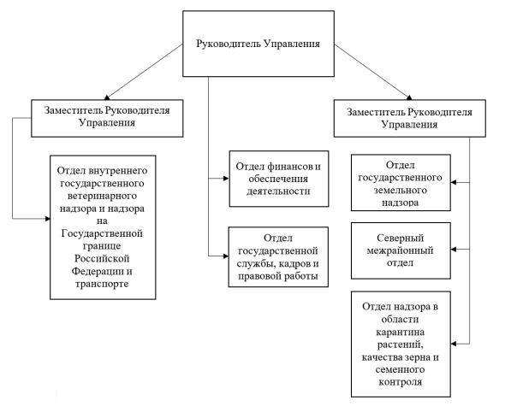
Рисунок 1 – Структура Управления Россельхознадзора по Томской области
В ходе прохождения практики был выделен отдел организационной структуры управления, в котором было изучено:
• введения различных видов отчетов и журналов ПКВП;
• рассмотрения заявок на ввоз, вывоз или транзит животных, продуктов и сырья животного происхождения;
• процесс выдачи разрешений или отказов ввозимой продукции;
• был проведен анализ составления отчетов по импортным перевозкам, экспортным, перевозкам в страны СНГ и Таможенного союза.
- Мероприятия по разработке информационной системы организации
На основании проведенного анализа предметной области и потребностей пользователя было разработано техническое задание для Федерального Управления по ветеринарному и фитосанитарному надзору по Томской области. Основной целью создания ИС стало:
1) Введения регистрации грузов через пограничный контроль ветеринарного пункта.
2) Автоматизировать заполнения форм отчета ПВН-1, ПВН-2, ПВН-3, ПВН-4, ПВН-5.
3) Создать электронный журнал регистрации грузов.
4) Избавится от журналов в бумажной форме
Основные требования к проекту:
1) Проект должен состоять из взаимосвязанных разделов с четко разделенными функциями.
2) Доступ к информационной системе сотрудников управления должен осуществляться с помощью уникального идентификатора
Технологии разработки:
MySQL версия 5.7.11 - система управления реляционными базами данных. Реляционная база данных хранит информацию в отдельных таблицах, а не в одном большом хранилище, благодаря чему достигается высокая производительность и гибкость.
Workbench версия 6.3 – инструмент для визуального проектирования баз данных, интегрирующий проектирование, моделирование, создание и эксплуатацию БД в единое окружение для системы баз данных MySQL. MySQLWorkbench предоставляет комплекс инструментов для настройки сервера, администрирования пользователей и многое другое. Программа доступна для работы с операционными системами: Windows, Linux и MacOS.
Система Java создана на основе *простого* языка программирования, техника использования которого близка к общепринятой и обучение, которому не требует значительных усилий. Java как язык программирования, является объект, но ориентированной с момента основания.
Кроме того, программист с самого начала обеспечен набором *стандартных* библиотек, обеспечивающих функциональность от стандартного ввода/вывода и сетевых протоколов, до графических пользовательских интерфейсов. Эти библиотеки легко могут быть расширены.
Несмотря на то, что язык С++ был отвергнут, синтаксис языка Java максимально приближен к синтаксису С++. Это делает язык знакомым широкому кругу программистов. В то же время из языка были удалены многие свойства, которые делают С++ излишне сложным для пользования, не являясь абсолютно необходимыми. В результате язык Java получился более простым и органичным, чем С++.
Библиотека Swing – это библиотека для создания графического интерфейса для программ на языке Java. Swing был разработан компанией Sun Microsystems. Он содержит ряд графических компонентов (англ. Swing widgets), таких как кнопки, поля ввода, таблицы и т. д. Swing относится к библиотеке классов JFC, которая представляет собой набор библиотек для разработки графических оболочек.
Библиотека ODBC - ODBC является интерфейсом уровня вызова, который позволяет приложениям иметь доступ к любой базе данных. С помощью ODBC можно создать приложения для баз данных с доступом в любую базу данных. ODBC обеспечивает API, который позволяет приложению быть независимым от системы управления базами данных (СУБД). ODBC представляет базы данных и является составной частью открытой архитектуры служб Microsoft Windows (WOSA), которая является интерфейсом, позволяющим приложениям Windows подключиться к IT-среде без переписывания приложения для каждой платформы
. 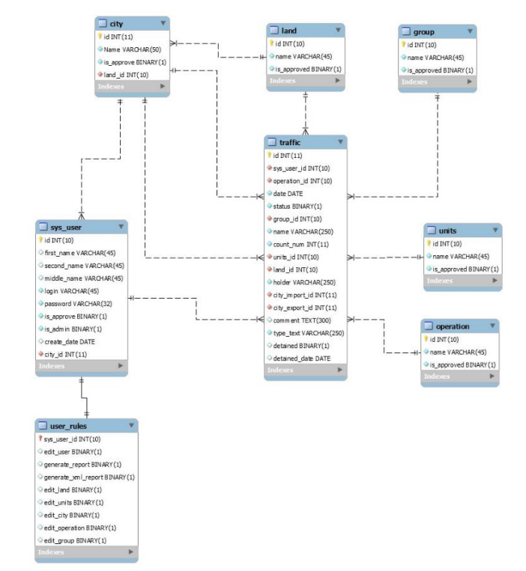
Рисунок 2 – Схема базы данных
База данных является основным источником получения необходимой информации, а также средством для хранения и изменения необходимых данных. Вся информации в БД разделена на таблицы, которые являются сущностями того или иного бизнес-объекта или процесса. Краткое описание таблиц БД приведено в таблице 1 ниже.
Таблица 1 – Описание таблиц в БД
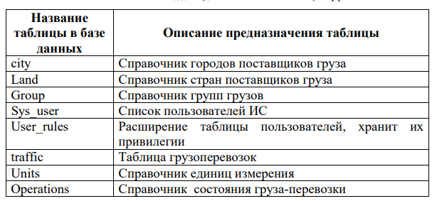

Города (city) – список городов, в которых данное приложение используется, города связываются с пользователями, и учитывается при авторизации.
Страны (land) – таблица хранит в себе страны происхождения груза
Группы грузов (group) – таблица хранит в себе группы грузов, пример (мясо и мясопродукты принадлежат к группе грузов, мясо птицы к наименованию груза)
Единицы измерения (units) – таблица хранит в себе единицы измерения (пример: голов, млн. шт., тонн, тыс. шт., шт.)
Операции (operation) – таблица хранит в себе тип операций т.е. импортные перевозки, экспортные перевозки, перевозки между странами СНГ и.т.д
Перевозки (traffic) – таблица хранит перевозки и их типы. Как и в случае со справочниками, из-за сходной структуры для перевозок, было принято решение использовать одну таблицу из-за единой структуры и для большего удобства при формировании отчетов.
Пользователи (sys_user) – список пользователей и их привилегии в системе, а также состояние пользователя на данный момент.
Права пользователей (user_rules) – таблица хранит в себе права пользователей, а также указывает какие страницы можно редактировать, поля права пользователей, а также указывают какие страницы можно редактировать, поля generate_report и generate_xml_report, указывают на какой создать отчет, и выгрузить его в формате excel.
Выделено 3 основные части системы:
• Административная, для управления настройками ИС, данные привилегии, выделены в отдельную форму, чтобы повысить безопасность и сделать интерфейс более удобным и понятным.
• Система ввода данных, основные функции данной ИС, пользователи, используя данные справочников, вводят информацию о движении грузов через ПКВП
• Система формирования отчетов в различных форматах. Система отчетов должна быть доступна и пользователям, и администраторам, поэтому выделена в отдельный раздел, отчеты могут быть представлены как визуально, так и с выгрузкой в файл, отчетным периодом может задаваться любой интервал дат.
Для ввода и вывода данных используются стандартные компоненты визуализации, такие как Frame и Swing. Данные введённые пользователем сначала попадают в PKVPController, проводится проверка корректности ввода, соответствие типов данных и диапазонам значений, в случае ошибки в визуальный интерфейс выводятся замечания пользователю.
Для разработки информационной системы были выделены следующие требования: ИС должна состоять из следующих разделов:
1. Раздел авторизации пользователей, по результату авторизации определяется права пользователя в ИС.
2. Раздел администрирования, позволяет пользователю ИС с привилегиями администратора:
a) Добавлять пользователей системы.
b) Редактировать пользователей.
c) Отключать пользователей.
d) Добавлять и удалять данные из следующих справочников:
♣ Группы грузов.
♣Грузы.
♣ Страны.
♣ Единицы измерения.
3. Раздел ввода данных, позволяет пользователю ИС с обычными привилегиями вводить и обновлять данные в разделы:
a) Импортные перевозки.
b) Экспортные перевозки.
c) Перевозки между странами СНГ.
d) Внутрироссийские перевозки.
e) Перевозки в Таможенном союзе.
4. Раздел отчетности, формирование отчета с возможностью задания диапазона даты начала и даты окончания отчетного периода, по умолчанию даты должны заполнятся. Начальной датой берется, первое число текущего месяца, датой окончания отчетного периода устанавливается дата на текущий день.
5. Раздел журнала регистрации ПКВП, для рядовых пользователей. В этой форме пользователь может ознакомиться с историей перемещения грузов:
a) просмотреть и сделать различные виды сортировок, проанализировать увиденную информацию;
b) просмотреть на каком транспорте перевозился груз.
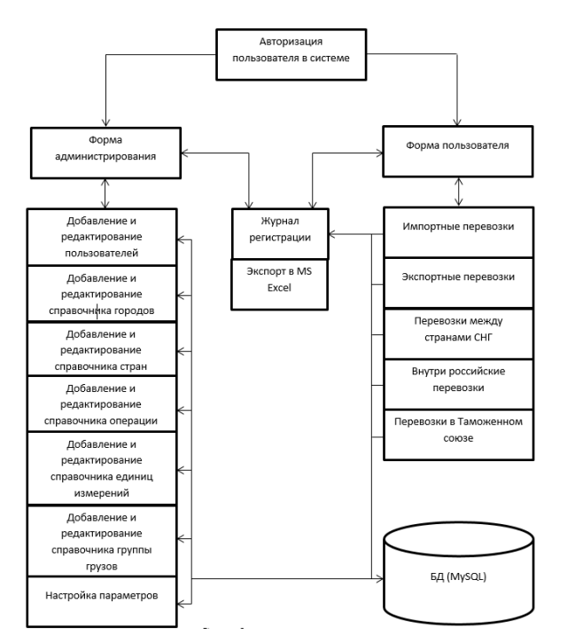

Рисунок 3 – Структура разрабатываемой системы.

Запросы пользователя с корректными данными попадают в основной класс PKVP, этот класс выполняет необходимую обработку данных, формирует запросы в БД, если запрос в БД занимает продолжительное время, выводит пользователю информацию об этом, чтобы избавить пользователя от эффекта зависания программы.
Обмен данными с базой осуществляется при помощи универсального драйвера ODBC. После обработки данных они попадают в класс PKVPReport класс отвечает за подготовку данных к выводу, вывод возможет как на экран пользователю, так и в файл в формате MS Excel.

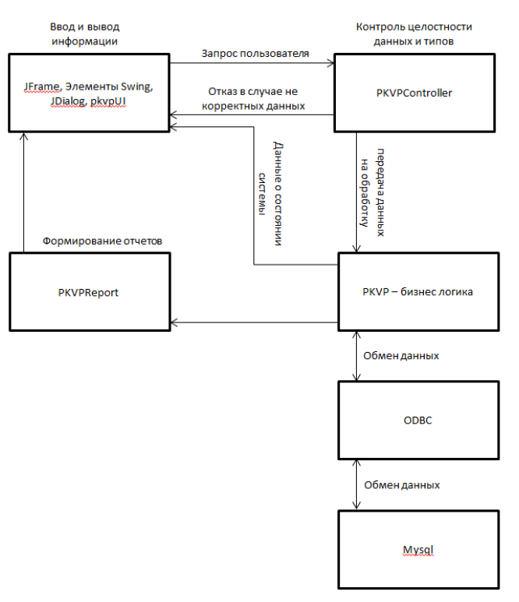
Рисунок 4 – Схема архитектуры проекта

- Мероприятия по разработке эксплуатационной документации.
Ввод системы в эксплуатацию включает:
- комплексные испытания;
- подготовку кадров для эксплуатации создаваемой системы;
- подготовку рабочей документации, сдачу системы
- заказчику и ввод ее в эксплуатацию;
- сопровождение, поддержку, сервисное обслуживание
План установки ПО содержит описание работ для установки ПО на пользовательских местах, включая подготовку, обучение пользователей и адаптацию существующих систем. Данный план необходим, когда разработчик должен выполнить установку ПО на пользовательских местах и когда процесс установки ПО настолько сложен, что без оформленного в виде документа плана обойтись невозможно. План установки ПО включает в себя:
- Перечень пользовательских мест, на которых должно быть установлено ПО.
- Запланированные сроки установки ПО.
- Методы установки ПО.
- Организационные сведения: номер телефона, факс, официальное наименование организации, осуществляющей установку, и т. д.
- Технические средства поддержки: перечень всех типов, характеристик и источников средств, необходимых для установки ПО (диски, бумага для принтера и т. д.).
- Организация процесса обучения персонала: классные комнаты, расписание теоретических и практических занятий и т. д.
План передачи ПО определяет аппаратное и программное обеспечение, а также другие ресурсы, необходимые для поддержки жизненного цикла передаваемого ПО, и описывает планы разработчиков для поставки передаваемых элементов через организации, осуществляющие поддержку. Данный план разрабатывают в том случае, если используют концепцию передачи ПО отдельной организации, осуществляющей поддержку. План должен содержать:
- Краткий обзор системы и документов, относящихся к передаваемому ПО, общий обзор разработки системы и сопровождения.
- Детальное описание ресурсов, необходимых для поддержки передаваемого ПО.
- Перечень рекомендуемых мероприятий, в том числе консультации и лекции, которые должен проводить разработчик в целях поддержки передаваемого ПО и соответствующей среды поддержки.
В плане должны быть указаны предполагаемые области изменений передаваемого ПО. Кроме рассмотренных планов, документация, согласно ГОСТ Р 51904-2002, должна включать ряд описаний.
Опытную эксплуатацию проводят в соответствии с программой, в которой указывают:
1) условия и порядок функционирования частей ИС и ИС в целом;
2) продолжительность опытной эксплуатации, достаточную для проверки правильности функционирования ИС при выполнении каждой функции системы и готовности персонала к работе в условиях функционирования ИС;
3) порядок устранения недостатков, выявленных в процессе опытной эксплуатации.
Во время опытной эксплуатации ИС ведут рабочий журнал, в который заносят сведения о продолжительности функционирования ИС, отказах, сбоях, аварийных ситуациях, изменениях параметров объекта автоматизации, проводимых корректировках документации и программных средств, наладке, технических средств. Сведения фиксируют в журнале с указанием даты и ответственного лица. В журнал могут быть занесены замечания персонала по удобству эксплуатации ИС.
По результатам опытной эксплуатации принимают решение о возможности (или невозможности) предъявления частей АС и системы в целом на приемочные испытания.
Работа завершается оформлением акта о завершении опытной эксплуатации и допуске системы к приемочным испытаниям.
Приемочные испытания проводят в соответствии с программой, в которой указывают:
1) перечень объектов, выделенных в системе для испытаний и перечень требований, которым должны соответствовать объекты (со ссылкой на пункты ТЗ);
2) критерии приемки системы и ее частей;
3) условия и сроки проведения испытаний;
4) средства для проведения испытаний;
5) фамилии лиц, ответственных за проведение испытаний;
6) методику испытаний и обработки их результатов;
7) перечень оформляемой документации.
- Мероприятия по разработке тестовой документации.
Рассмотрим жизненный цикл проекта:
- Планирование и анализ требований.
- Проектирование. Создание моделей и представлений проекта: дизайн интерфейса, архитектура, структуры данных, алгоритмов и т. д.
- Кодирование и написание документации.
- Тестирование и исправление недостатков.
- Сопровождение (после выпуска) и усовершенствование.
На каждом этапе жизненного цикла должны выполняться верификация и валидация проекта. Верификация (Verification) — это процесс оценки системы или её компонентов с целью определения удовлетворяют ли результаты текущего этапа разработки условиям, сформированным в начале этого этапа. Валидация (Validation) — это определение соответствия разрабатываемого ПО ожиданиям и потребностям пользователя, требованиям к системе. Тестирование как инструмент верификации и валидации является постоянным процессом и проводится на всех этапах жизненного цикла проекта.
В ходе тестирования на текущем этапе необходимо достичь следующих целей:
- • Повысить вероятность того, что разрабатываемое ПО будет работать правильно при любых обстоятельствах.
- • Повысить вероятность того, что разрабатываемое ПО будет соответствовать всем описанным требованиям.
- • Предоставить актуальную информацию о состоянии продукта на данный момент.

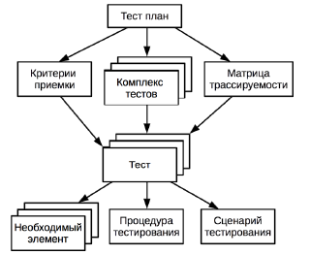
Рисунок - Структура документации тестирования
План тестирования (Test plan) — это основной документ этапа тестирования, который описывает работы по тестированию, начиная с описания объекта, стратегии, расписания, критериев начала и окончания тестирования, до необходимого в процессе работы оборудования, специальных знаний, а также оценки рисков с вариантами их разрешения.
План верификации ПО включает в себя описание процедур верификации, удовлетворяющих целям процесса верификации. Данный план должен включать следующие разделы:
  - Организация: организационная ответственность внутри процесса верификации ПО интерфейсы с другими процессами ЖЦ ПО.
  - Независимость: описание методов для обеспечения независимости верификации, когда это требуется.
  - Методы верификации: описание методов верификации, которые будут использованы на каждом этапе процесса верификации ПО.
  - Среда верификации: описание оборудования для тестирования, инструментальных средств тестирования и анализа, а также руководств по применению этих средств и аппаратного тестового оборудования.
  - Критерии перехода: критерии перехода к процессу верификации ПО, определяемому в этом плане.
  - Проверка разбиения: если используется разбиение на части, то описывают метод верификации целостности.
  - Руководство по повторной верификации: повторная верификация должна гарантировать, что ранее зарегистрированные ошибки или классы ошибок были устранены.
  - Ранее разработанное ПО: если для базовой линии ранее разработанного ПО требования к процессу верификации не согласуются с требованиями данного документа, приводят описание методов верификации, удовлетворяющих этим требованиям.
  - Многоверсионное ПО: при использовании многоверсионного ПО необходимо описание работ процесса верификации для него.
План квалификационного тестирования ПО содержит информацию для проведения квалификационного тестирования (испытаний) систем и подсистем ПО, описание тестовой среды, которая будет использована при тестировании, идентифицирует выполняемые тесты и указывает план-график выполнения тестирования. Для каждой предполагаемой тестовой установки должны быть указаны:
- Идентификация, перечень и используемые версии ПО, для которых будет выполнено тестирование на данной установке, их назначение.
- Идентификация, перечень и используемые виды аппаратных средств, интерфейсного оборудования, устройств связи, дополнительных внешних устройств, генераторов тестовых сообщений, устройств синхронизации тестов и т. п.
- Права собственности и лицензирование. Кроме того, в данном документе должны быть представлены план-график тестирования и матрица трассирования тестов к требованиям к ПО.
В результате тестирования (после каждого этапа тестирования) формируется документ, который называется тестовым отчетом.
Он должен содержать:
• Что было запланировано для тестирования и что удалось протестировать.
• Время тестирования.
• Выполненные тесты и результат их выполнения.
• Найденные ошибки и повторно найденные ошибки.
• Найденные отклонения от разработки программного обеспечения.
• Заключение о результате проведенного этапа тестирования.
Список используемых источников:
- Спицина, И. А. Разработка информационных систем. Пользовательский интерфейс : учебное пособие для СПО / И. А. Спицина, К. А. Аксёнов ; под редакцией Л. Г. Доросинского. — 2-е изд. — Саратов, Екатеринбург : Профобразование, Уральский федеральный университет, 2020. — 98 c. — ISBN 978-5-4488-0768-8, 978-5-7996-2872-7. — Текст : электронный // Электронно-библиотечная система IPR BOOKS : [сайт]. — URL: https://www.iprbookshop.ru/92370.html
- Молдованова, О. В. Информационные системы и базы данных : учебное пособие для СПО / О. В. Молдованова. — Саратов : Профобразование, 2021. — 177 c. — ISBN 978-5-4488-1177-7. — Текст : электронный // Электронно-библиотечная система IPR BOOKS : [сайт]. — URL: https://www.iprbookshop.ru/106617.html
- Фельдман, Я. А. Создаем информационные системы / Я. А. Фельдман. — Москва : СОЛОН-ПРЕСС, 2016. — 120 c. — ISBN 5-98003-256-8. — Текст : электронный // Электронно-библиотечная система IPR BOOKS : [сайт]. — URL: https://www.iprbookshop.ru/90272.html

« ХХ » ХХХ 202Х г.

Обучающийся | СКАН ПОДПИСИ |  | Иванов Иван Иванович
 | (подпись) |  | И.О. Фамилия

- Заключение руководителя от организации
В ходе практики обучающимся проведено ознакомление с производственной деятельностью в ООО «Информатикс», и получены первичные профессиональные навыки и умения в должности младшего системного администратора.
В процессе прохождения производственной практики обучающимся был показан высокий уровень теоретической подготовки и умения использовать полученные знания в ходе практической реализации поставленных в рамках индивидуального задания на практику задач.
За время прохождения производственной практики обучающийся Иванов Иван Иванович посвятил основную часть времени вопросам изучения ………….
За время прохождения практики обучающийся показывал высокий уровень знаний, ответственно выполнял поставленные перед ним задачи, вовремя выполнял задания по графику прохождения практики.
Составленный по результатам практики отчет соответствует тому объёму работ, который был выполнен.
На основание сказанного полагаю, что производственная практика выполнена в полном объёме и в соответствии с имеющейся программой, индивидуальное задание выполнено также в полном объёме, качественно.
Обучающийся по итогам производственной (технологической (проектно-технологической)) практики заслуживает оценку: «____________________________».

Дата: « ХХ » ХХХ 202Х г. |   С.С. Семенов  подпись И.О. Фамилия руководителя практики от организации  МП

5. Основные результаты выполнения задания на практику
В этом разделе обучающийся описывает результаты анализа (аналитической части работ) и результаты решения задач по каждому из пунктов задания на практику.
Текст в таблице набирается шрифтом Times New Roman, размер 12, оформление – обычное, межстрочный интервал – одинарный, отступ первой строки абзаца – нет.

№ п/п | Результаты выполнения задания по практике
1 | Определено мест прохождения практики.
2 | Изучена тематика ВКР по направлению подготовки «09.03.03 Прикладная информатика».
3 | Изучены нормативно-правовые и нормативно-технические документы в рамках прохождения практики.
4 | Пройден инструктаж по ознакомлению с требованиями охраны труда, техники безопасности, пожарной безопасности, а также правилами внутреннего трудового распорядка.
5 | Составлено общее описание предприятия (организации) – название, местоположение, собственник, статус.
6 | Изучены направления деятельности предприятия (организации), структурной схемы управления его подразделениями, службами и отделами.
7 | Предложены мероприятия по разработке информационной системы организации. Установить требования к вводу, обработке и выводу данных, необходимых для функционирования ИС. Спроектирована информационную модель данных ИС.
8 | Установлены требования к структуре, содержанию и оформлению эксплуатационной документации. Предложен алгоритм проверки эксплуатационной документации ИС. Предложен алгоритм контроля результатов опытной эксплуатации ИС.
9 | Разработан алгоритм по тестированию компонентов ИС. Предложить алгоритм разработки технических документов на тестирование компонентов программного обеспечения на каждом этапе жизненного цикла ИС.
10 | Оформлен отчет (текст, рисунки, чертежи)
11 | Сдан отчет

6. Заключение руководителя от Института

Руководитель от Института дает оценку работе обучающегося исходя из анализа отчета о прохождении практики, выставляя балл от 0 до 20 (где 20 указывает на полное соответствие критерию, 0 – полное несоответствие) по каждому критерию. В случае выставления балла ниже пяти, руководителю рекомендуется сделать комментарий.
№  п/п | Критерии | Балл  (0…20) | Комментарии  (при необходимости)
1 | Понимание цели и задач задания на практику.
2 | Полнота и качество индивидуального плана и отчетных материалов.
3 | Владение профессиональной терминологией при составлении отчета.
4 | Соответствие требованиям оформления отчетных документов.
5 | Использование источников информации, документов, библиотечного фонда.
 | Итоговый балл:

Особое мнение руководителя от Института (при необходимости):

Обучающийся по итогам производственной (технологической (проектно-технологической)) практики заслуживает оценку «____________________________».

« » ____________ 202__ г.

Руководитель от Института
(подпись) |  | И.О. Фамилия

Договор №___
о практической подготовке обучающихся

г. Москва |  | «__» _______ 20__ г.

Образовательная автономная некоммерческая организация высшего образования «Московский технологический институт», именуемая в дальнейшем «Организация», в лице исполнительного директора Нестеровой Ангелины Всеволодовны, действующего на основании Устава, с одной стороны, и ________________________________________________________, именуем__ в дальнейшем «Профильная организация», в лице ________________________________________________, действующего на основании________________________________________________, с другой стороны, именуемые по отдельности «Сторона», а вместе – «Стороны», заключили настоящий Договор о нижеследующем.

1. Предмет Договора

1.1. Предметом настоящего Договора является организация практической подготовки обучающихся (далее - практическая подготовка).
1.2. Образовательная программа (программы), компоненты образовательной программы, при реализации которых организуется практическая подготовка, количество обучающихся, осваивающих соответствующие компоненты образовательной программы, сроки организации практической подготовки, согласуются Сторонами и являются неотъемлемой частью настоящего Договора (приложение № 1).
1.3. Реализация компонентов образовательной программы, согласованных Сторонами в приложении № 1 к настоящему Договору (далее - компоненты образовательной программы), осуществляется в помещениях Профильной организации, перечень которых согласуется Сторонами и является неотъемлемой частью настоящего Договора (приложение № 2). Приложение №2 согласовывается сторонами не позднее чем за 10 рабочих дней до начала практической подготовки.

2. Права и обязанности Сторон

2.1. Организация обязана:
2.1.1 не позднее, чем за 10 рабочих дней до начала практической подготовки по каждому компоненту образовательной программы представить в Профильную организацию поименные списки обучающихся, осваивающих соответствующие компоненты образовательной программы посредством практической подготовки;
2.1.2 назначить руководителя по практической подготовке от Организации, который:
- обеспечивает организацию образовательной деятельности в форме практической подготовки при реализации компонентов образовательной программы;
- организует участие обучающихся в выполнении определенных видов работ, связанных с будущей профессиональной деятельностью;
- оказывает методическую помощь обучающимся при выполнении определенных видов работ, связанных с будущей профессиональной деятельностью;
- несет ответственность совместно с ответственным работником Профильной организации за реализацию компонентов образовательной программы в форме практической подготовки, за жизнь и здоровье обучающихся и работников Организации, соблюдение ими правил противопожарной безопасности, правил охраны труда, техники безопасности и санитарно-эпидемиологических правил и гигиенических нормативов;
2.1.3 при смене руководителя по практической подготовке в 3-х-дневный срок сообщить об этом Профильной организации;
2.1.4 установить виды учебной деятельности, практики и иные компоненты образовательной программы, осваиваемые обучающимися в форме практической подготовки, включая место, продолжительность и период их реализации;
2.1.5 направить обучающихся в Профильную организацию для освоения компонентов образовательной программы в форме практической подготовки.
2.2. Профильная организация обязана:
2.2.1 создать условия для реализации компонентов образовательной программы в форме практической подготовки, предоставить оборудование и технические средства обучения в объеме, позволяющем выполнять определенные виды работ, связанные с будущей профессиональной деятельностью обучающихся;
2.2.2 назначить ответственное лицо, соответствующее требованиям трудового законодательства Российской Федерации о допуске к педагогической деятельности, из числа работников Профильной организации, которое обеспечивает организацию реализации компонентов образовательной программы в форме практической подготовки со стороны Профильной организации;
2.2.3 при смене лица, указанного в пункте 2.2.2, в 3-х-дневный срок сообщить об этом Организации;
2.2.4 обеспечить безопасные условия реализации компонентов образовательной программы в форме практической подготовки, выполнение правил противопожарной безопасности, правил охраны труда, техники безопасности и санитарно-эпидемиологических правил и гигиенических нормативов;
2.2.5 проводить оценку условий труда на рабочих местах, используемых при реализации компонентов образовательной программы в форме практической подготовки, и сообщать руководителю Организации об условиях труда и требованиях охраны труда на рабочем месте;
2.2.6 ознакомить обучающихся с правилами внутреннего трудового распорядка Профильной организации, правил охраны труда и пожарной безопасности и иными локальными нормативными актами Профильной организации при их наличии;
2.2.7 провести инструктаж обучающихся по охране труда и технике безопасности и осуществлять надзор за соблюдением обучающимися правил техники безопасности;
2.2.8 предоставить обучающимся и руководителю по практической подготовке от Организации возможность пользоваться помещениями Профильной организации, согласованными Сторонами (приложение N 2 к настоящему Договору), а также находящимися в них оборудованием и техническими средствами обучения;
2.2.9 обо всех случаях нарушения обучающимися правил внутреннего трудового распорядка, охраны труда и техники безопасности сообщить руководителю по практической подготовке от Организации.
2.2.10. обеспечить продолжить рабочего дня для обучающихся в возрасте от 18 лет и старше продолжительностью не более 40 часов в неделю (ст. 91 ТК РФ).
2.3. Организация имеет право:
2.3.1 осуществлять контроль соответствия условий реализации компонентов образовательной программы в форме практической подготовки требованиям настоящего Договора;
2.3.2 запрашивать информацию об организации практической подготовки, в том числе о качестве и объеме выполненных обучающимися работ, связанных с будущей профессиональной деятельностью.
2.4. Профильная организация имеет право:
2.4.1 требовать от обучающихся соблюдения правил внутреннего трудового распорядка, охраны труда и техники безопасности, режима конфиденциальности, принятого в Профильной организации, предпринимать необходимые действия, направленные на предотвращение ситуации, способствующей разглашению конфиденциальной информации;
2.4.2 в случае установления факта нарушения обучающимися своих обязанностей в период организации практической подготовки, режима конфиденциальности приостановить реализацию компонентов образовательной программы в форме практической подготовки в отношении конкретного обучающегося.

3. Срок действия договора и финансовые условия

3.1. Настоящий Договор вступает в силу после его подписания обеими сторонами и действует до полного исполнения Сторонами своих обязательств;

3.2. Любая из сторон вправе расторгнуть настоящий Договор с предварительным письменным уведомлением другой стороны за один месяц, но не позднее, чем за 15 (пятнадцать) рабочих дней до начала практики.

3.3. Настоящий Договор является безвозмездным и не предусматривает финансовых обязательств сторон.

4. Заключительные положения

4.1. Все споры, возникающие между Сторонами по настоящему Договору, разрешаются Сторонами в порядке, установленном законодательством Российской Федерации, в суде по месту нахождения Организации.
4.2. Изменение настоящего Договора осуществляется по соглашению Сторон в письменной форме в виде дополнительных соглашений к настоящему Договору, которые являются его неотъемлемой частью.
4.3. Настоящий Договор составлен в двух экземплярах, по одному для каждой из Сторон. Все экземпляры имеют одинаковую юридическую силу.

5. Адреса, реквизиты и подписи Сторон

Профильная организация:  ПЕЧАТЬ И ПОДПИСЬ РУКОВОДИТЕЛЯ  ______________ ФИО РУКОВОДИТЕЛЯ | Организация:  ОАНО ВО «МосТех»  105318, г. Москва,  ул. Измайловский вал, д.2.  Р/сч 40703810338040005652  ПАО Сбербанк г. Москва  К/сч 30101810400000000225  БИК 044525225  ИНН 7708142686 КПП 771901001  ОГРН: 1027700479740  Исполнительный директор  __________ / А.В. Нестерова

Приложение № 1
к Договору №_____ от ____________

1. Наименование образовательной программы: «09.03.03 Прикладная информатика»;

2. Наименование компонента образовательной программы: «Технологическая (проектно-технологическая практика)»;

3. Количество обучающихся, направляемых на практическую подготовку: ___ человек;

4. Сроки практической подготовки: с «__» ___ 202_ г. по «__» ___ 202_ г.

5. Подписи сторон:

Профильная организация:  ПЕЧАТЬ И ПОДПИСЬ РУКОВОДИТЕЛЯ  ______________ ФИО РУКОВОДИТЕЛЯ | Организация:  ОАНО ВО «МосТех»  Исполнительный директор  _______________ А.В. Нестерова

Приложение № 2
к Договору №_____от ______________

Адреса помещений Профильной организации,
в которых осуществляется практическая подготовка

1. _____ (с указанием № кабинета/зала/помещения/цеха и т.д., наименования помещения при наличии)
2. _____

Подписи сторон:

Профильная организация:  ПЕЧАТЬ И ПОДПИСЬ РУКОВОДИТЕЛЯ  ______________ ФИО РУКОВОДИТЕЛЯ | Организация:  ОАНО ВО «МосТех»  Исполнительный директор  _______________ А.В. Нестерова

